**Image to Texture평가 보고서**

**조성호 김민지**

1. 가상 환경을 평가하기 위한 휴리스틱(Heuristics for Virtual Environment evaluation)
   1. 휴리스틱(Heuristics)

사용성 검사(Usability inspection)는 “평가자들의 검사나 유저 인터페이스의 사용성과 관계된 조사 혹은 그를 바탕으로 한 평가 방법들“로 정의되어 있다. 검사에 기반을 둔 평가 방법들은 가이드라인이나 체크리스트를 통해 사용성 문제를 짚어낼 수 있지만, 점점 가이드라인이 늘어남에 따라 어떤 가이드라인을 사용해야 할 지 모르게 된 실정이다. 반대로, 휴리스틱 평가 방법들은 몇 가지 디자인 원칙들만으로 빠르게 사용할 수 있는 것이 특징이다. 따라서 휴리스틱 평가를 통해 해당 프로젝트의 완성도 – 실제와 얼마나 비슷하게 완성되었는지 – 를 판단해 보고자 한다.

* 1. 평가 방법(Evaluation method)

휴리스틱으로 가상 환경을 평가하고자 할 때 크게 생각해 볼 수 있는 12가지 지표들이 있다. 대략 다음과 같다. (논문에서 발췌, 하단에 참고 문헌 표기)

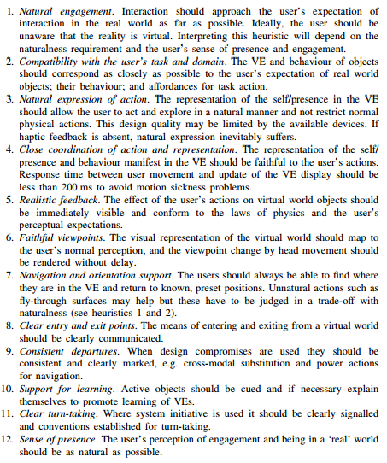

이 중 우리가 렌더링 부분을 분석하기 위해 관심 있게 보아야 하는 부분은 1, 4, 5, 6, 7, 12 번이라고 생각된다. 1, 5, 12번은 현실감 있는 인터렉션이 이루어지는지를 분석하는 것이 이번 평가의 목표이기 때문이고, 6, 7번은 시각적 효과와 관련이 있다. 비록 우리는 정적인 사진을 사용하지만 사진을 보며 햅틱 피드백이 동시에 이루어지므로 사용자가 그냥 사진을 보는 것보다 더 몰입할 수 있는지를 보는 것이 중요하다고 생각된다. 4번은 수치적으로 확인해 본 결과 1kHz 주기로 햅틱 이펙트가 표현되는 것을 개발 과정에서 확인하였다. 이 중 5번에 대해서 사용자들에게 수치화 된 점수를 매겨 줄 것을 요청하였고, 이를 통해 분석을 진행할 예정이다.

1. Image to Texture 프로젝트 시스템
   1. 시스템 구조

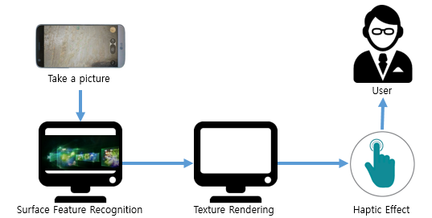  
Fig 1. Image to Texture 시나리오 흐름도

Image to Texture 시스템의 목표는 물체의 질감을 느끼고 있는 유저 A가 다른 장소에 있는 유저 B에게 자신이 느끼는 질감을 전달하는 것이다. 물체의 인식을 위해 먼저 유저 A는 휴대폰으로 사진을 찍는다. 유저 A가 찍은 사진은 휴대폰에 저장되지 않고 바로 딥 러닝 서버에 전송되고, 딥 러닝 서버는 사진을 인지하여 해당 결과를 유저 B가 사용중인 컴퓨터에 전송한다. 유저 B의 시스템은 전송받은 인지 결과의 질감을 렌더링하여 햅틱 장비를 통해 유저 B에게 전달하게 된다. 전체 시나리오의 흐름은 Fig 1을 통해 확인할 수 있다.

이미지 인지를 위해 딥 러닝 서버는 각 샘플 클래스당 800장 이상의 트레이닝 사진을 학습하여 각 샘플 클래스를 분류하는 모델을 생성하였다. 햅틱 이펙트를 사용자에게 제공하기 위해 Phantom 장비가 사용되었으며, 총 3개의 샘플 렌더링을 생성하였다. 각 샘플은 식빵, 아스팔트, 나무이다.

1. 이미지 인지를 기반으로 한 프로젝트 평가
   1. 이미지 인지 평가

이미지 인지를 위해 Google의 GoogLeNet 알고리즘이 사용되었으며 해당 알고리즘은 LeNet이나 AlexNet등 다른 알고리즘에 비해 사진 분류 성능이 뛰어나다.

* 1. 결과 분석

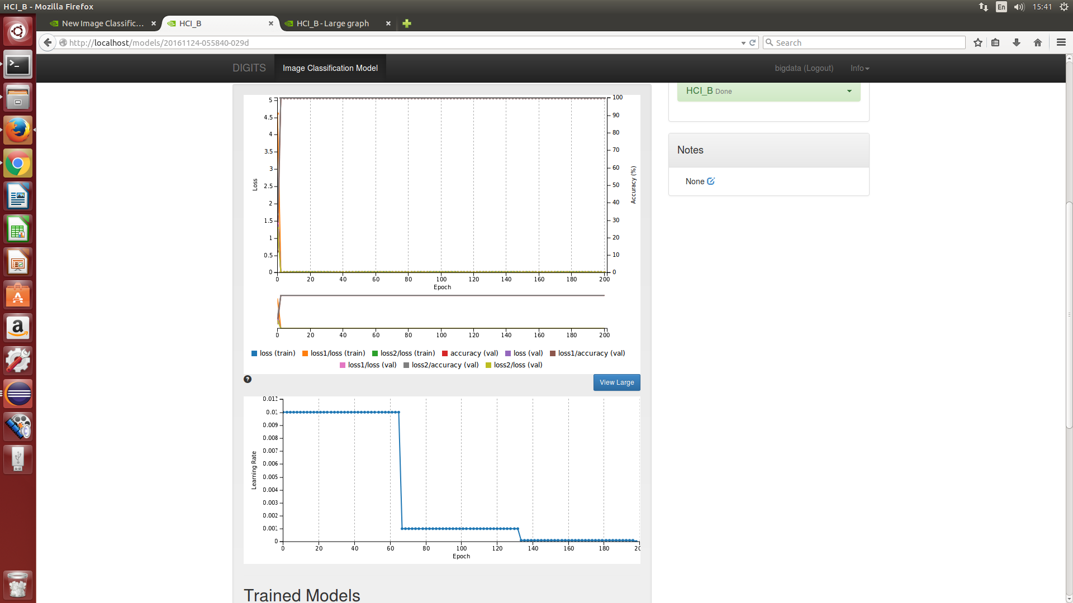  
Fig 2. Epoch에 따른 딥 러닝 학습률

  
Fig 3. 딥 러닝 인지 정확도

Fig 2와 Fig 3은 GoogLeNet을 이용하여 2400장의 트레이닝 사진을 학습시킨 결과이다. 클래스 수가 3가지로 적고 학습 이미지 또한 각각 800장으로 적은 편이라 60 Epoch를 기점으로 학습률이 떨어지는 현상이 발생함을 Fig 2에서 확인할 수 있다. 따라서 최적 학습률이 기록된 60 Epoch를 이용하여 모델링하였다. 또한 직접 학습시킨 이미지의 인지 정확도는 각 클래스 모두 100%가 기록되는데, 이는 학습 이미지가 직접 촬영되어 비슷한 이미지들이 많아서인 것으로 추정된다. 인지 정확도의 측정을 위해 인터넷에서 구한 이미지를 사용해 확인해 본 결과, 80% 이상의 정확도를 보여줬으며 이는 상당히 높은 인지 정확도이다.

1. 햅틱 피드백을 기반으로 한 프로젝트 평가
   1. 실험(Experiment)
      1. 실험 설계(Experimental design)

* 피실험자

피실험자들은 총 13명으로 1명의 여성, 12명의 남성으로 구성되었다. 피실험자를 구하기 위한 별도의 선별 기준은 없었으며, 경희대학교 컴퓨터공학과 내에 공고를 통하여 신청자를 받았다. 피실험자들의 평균 연령은 25세로, 21세-30세 사이에 고르게 분포되었다. 피실험자들은 모두 햅틱 장비 혹은 이펙트에 대한 경험이 전혀 없었기에 거르지 않고 모두 실험에 참여토록 했다.

* 가설

첫 번째로 예측한 실험 결과는 피실험자들이 렌더링 된 햅틱 이펙트를 햅틱 장비를 통해 느끼면 실제의 물체에 대한 추측을 할 수 있을 것이라는 것이다. 샘플로 선택한 세 가지 물체의 질감은 각각 서로 다른 명확한 특징이 두드러지기 때문에, 피실험자들이 완벽히 똑같은 물체는 아니더라도 비슷한 질감으로 연상할 수 있는 물체를 추측할 수 있을 것이라고 가정하였다.

두 번째 예측은 해당 햅틱 이펙트를 피실험자가 실제와 비슷하다고 느낄 것이라는 것이다. 햅틱 장비의 한계로 인해 손으로 직접 가상의 물체를 만져 보는 것이 아니라 연필과 같은 모양의 액추에이터를 쥐고 느끼는 피드백이기 때문에, 완전히 똑같다는 생각을 하기는 쉽지 않겠지만 상당 부분 비슷하다고 느끼는 높은 점수가 나올 것으로 기대하였다.

* 실험 방법

피실험자 모두가 이미 실제 물체에 대한 질감을 알고 있다는 가정 하에 바로 실험에 참여하였다. 첫 번째 실험에서는 시각적 요소를 제거하고 오직 햅틱 장비를 통한 질감만 느끼게 한 후, 이 물체가 어떤 물체인지 적어 주기를 부탁했다. 두 번째 실험에서는 화면에 물체의 표면 사진을 띄운 후, 사진을 기반으로 렌더링된 질감을 피실험자가 느낀 후 해당 질감이 얼마나 실제의 질감과 비슷한지 1-9사이의 점수에 체크하게 하였다. 1점은 피실험자가 느끼기에 가장 유사도가 낮음을 의미하며, 9점은 유사도가 가장 높음을 의미한다. 두 실험 모두 세 가지 샘플을 각각 랜덤한 순서로 표시하였으며, 학습 효과를 방지하기 위해 첫 번째 실험을 먼저 진행한 후 두 번째 실험을 진행하였다. 실험 진행에 대한 설명은 구두로 이루어졌으며, 이에 대한 피실험자의 평가 방법은 종이에 기재하였다. 평가에 사용된 종이에 기재된 내용은 다음과 같다.

|  |  |  |  |  |  |  |  |  |  |  |  |  |  |  |  |  |  |  |  |  |  |  |  |  |  |  |  |
| --- | --- | --- | --- | --- | --- | --- | --- | --- | --- | --- | --- | --- | --- | --- | --- | --- | --- | --- | --- | --- | --- | --- | --- | --- | --- | --- | --- |
| 1. 이 표면이 어떤 물체의 표면 같은지 연상되는 대로 적어 주세요.  2. 각 물체가 실제 물체와 비슷하다고 느껴지는 정도를 체크해 주세요.   |  |  |  |  |  |  |  |  |  | | --- | --- | --- | --- | --- | --- | --- | --- | --- | | 1 | 2 | 3 | 4 | 5 | 6 | 7 | 8 | 9 |   전혀 안비슷함 매우 비슷함   |  |  |  |  |  |  |  |  |  | | --- | --- | --- | --- | --- | --- | --- | --- | --- | | 1 | 2 | 3 | 4 | 5 | 6 | 7 | 8 | 9 |   전혀 안비슷함 매우 비슷함   |  |  |  |  |  |  |  |  |  | | --- | --- | --- | --- | --- | --- | --- | --- | --- | | 1 | 2 | 3 | 4 | 5 | 6 | 7 | 8 | 9 |   전혀 안비슷함 매우 비슷함 |

* + 1. 실험 수행(Conducting experiments)

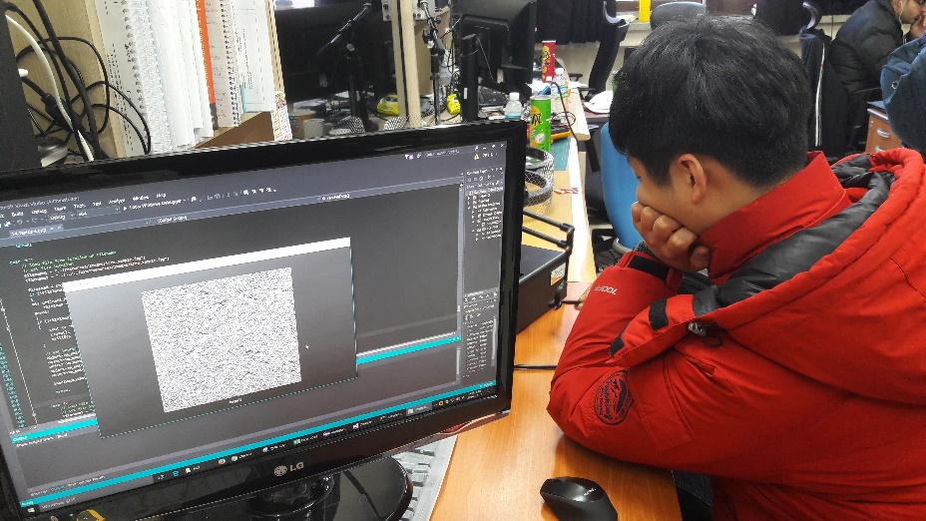  
첫 번째 실험을 수행하는 모습이다. 화면을 보이지 않는 각도로 두고 실험을 진행하였다.

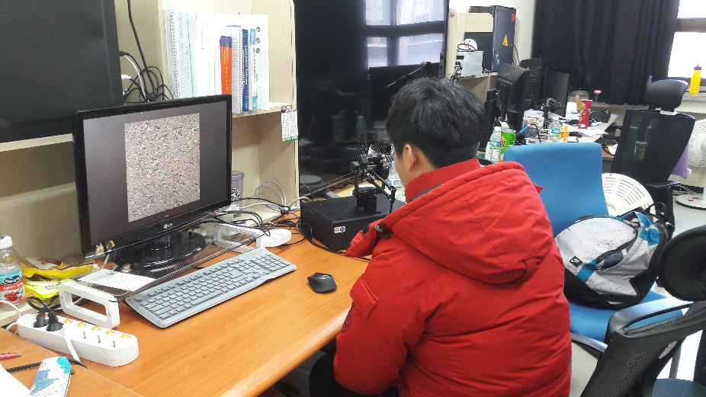  
두 번째 실험을 진행하는 모습이다. 사진과 함께 햅틱 효과를 제공하였다.

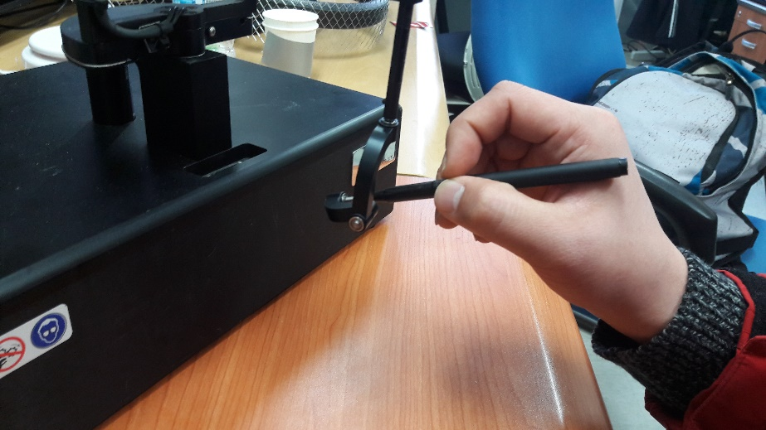  
두 실험 모두 생소한 장비로 진행되어 피실험자들이 신기해하였다.

* + 1. 결과 분석(Experimental results)

총 13명의 피실험자가 기재한 결과는 다음과 같다.

* 첫 번째 실험

|  |  |  |
| --- | --- | --- |
| Subject # | 렌더링 된 이펙트 | 피실험자의 답변 |
| 1 | 아스팔트 | 돌 |
| 2 | 아스팔트 | 돌 |
| 3 | 나무 | 대리석 또는 벽돌 |
| 4 | 나무 | 매끈한 돌 |
| 5 | 아스팔트 | 돌 또는 칠판 |
| 6 | 식빵 | 지우개 |
| 7 | 나무 | 나무 |
| 8 | 아스팔트 | 벽 또는 사포 |
| 9 | 나무 | 돌 |
| 10 | 식빵 | 풍선 |
| 11 | 식빵 | 라텍스 |
| 12 | 식빵 | 고무 |
| 13 | 식빵 | 고무 또는 물풍선 |

* 두 번째 실험(1-9 rating)

|  |  |  |  |
| --- | --- | --- | --- |
| Subject # | 아스팔트 | 나무 | 식빵 |
| 1 | 9 | 9 | 5 |
| 2 | 9 | 7 | 5 |
| 3 | 9 | 7 | 5 |
| 4 | 8 | 8 | 6 |
| 5 | 9 | 9 | 6 |
| 6 | 9 | 7 | 4 |
| 7 | 9 | 6 | 3 |
| 8 | 8 | 6 | 6 |
| 9 | 9 | 8 | 4 |
| 10 | 8 | 4 | 6 |
| 11 | 9 | 8 | 6 |
| 12 | 7 | 6 | 3 |
| 13 | 9 | 7 | 5 |

두 번째 실험 결과를 각각의 샘플에 대해 표로 표현하면 다음과 같다.

1. 결론

사용자에게 실제의 질감과 유사한 질감을 제공할 수 있을 것이라는 전제 하에 실험을 수행하였다. 특히 두 번째 실험은 1.2에서 본 평가 지표들 중 5번을 중심으로 한 실험으로서, 각 샘플 별로 평가를 구분하였다. 아스팔트의 경우 평균 8.61점으로 거의 실제에 가깝다는 평가를 얻었으며, 가장 낮게 평가된 점수는 7점이었다. 나무의 경우 7.07점으로 기대치보다는 낮은 평균이 나왔으나, 첫 번째 실험에서 이미지를 보지 않고 실제로 나무를 맞춘 피실험자가 있었다. 식빵의 경우 4.92점으로 낮은 점수를 보여주었다. 첫 번째 실험에서 식빵의 질감을 경험한 참가자들 대부분이 지우개, 풍선, 라텍스, 고무 등의 탄성이 있는 물체를 예측한 것으로 보아, 렌더링 된 질감 중 힘 피드백이 실제 식빵보다 높은 탄성력을 보여줬음을 알 수 있다. 아스팔트의 질감을 경험한 참가자들 중 가장 많은 수가 돌이라고 대답하였고, 그 외 벽 또는 사포일 것이라는 대답도 있었다. 실제 돌과 아스팔트의 질감은 몹시 비슷하므로, 블라인드 테스트였던 것을 감안했을 때 사용자들이 비교적 정확하게 물체를 예측했음을 알 수 있다. 나무의 질감을 경험한 참가자들 역시 아스팔트와 비슷하게 돌, 벽돌 등의 대답을 하였으며, 앞에서 언급하였듯 단 한 명의 참가자가 나무를 추측하였다.

두 번째 실험에서는 피실험자가 직접 자신이 움직이는 커서의 위치(햅틱 장비의 가상 환경 내 위치)를 확인하며 실험을 진행하였기에 큰 문제가 없었지만, 첫 번째 실험을 진행할 때에는 화면을 보지 않고 6DoF의 장비를 다루어야 하기 때문에 피실험자들 대부분이 가상 환경 내에 자신이 어느 위치에 있는지 찾지 못하는 경우가 많았다. 질감을 표현하기 위해 만들어둔 표면은 3D 공간 상에서 하나의 얇은 면이었고, 또한 면적이 작은 편이었기 때문에 피실험자들은 자주 허공에 손을 젓거나 작은 벽 밖으로 이탈하였다. 이는 1-2에서 보았던 지표 중 5. Navigation and orientation support에 부합되지 않는다고 생각된다. 또한 실제와 같은 느낌을 받는 데에도 이 부분은 많은 방해가 되었을 것으로 생각된다. 그에 비해 두 번째 실험을 순조롭게 진행되었다. 다만 식빵의 질감에 있어서는 피실험자들이 사진을 보면서도 비슷하다고 생각지 않는 경우가 많았다. 대부분이 물체를 추측하거나 질감을 느낄 때 혼잣말을 했는데, 식빵이 너무 탄성이 좋다는 말이 가장 많이 나왔다. 또한 식빵은 힘을 주면 뚫을 수 있고, 긁으면 긁는 대로 모양이 변하는 물체인데 시각적으로 아무런 효과도 없어서 더욱 몰입감이 떨어진다고 이야기했다.

샘플 평균으로 비교해 볼 때 해당 결과는 아스팔트와 나무에 더 높은 점수가, 식빵에 낮은 점수가 기록되며 마무리되었다. 아스팔트와 나무는 딱딱하며 만져도 형태가 변하지 않는 물체였기 때문에 피실험자들이 시각적으로나 햅틱 피드백으로도 더 몰입하여 경험하였고, 실제 실험 과정에서도 더 관찰해 보고자 했다. 하지만 식빵의 경우 부드럽고 만지면 형태가 변해야 하는데 시각적인 변화도 없고 햅틱 피드백의 탄성력도 높아 몰입감이 떨어졌고, 특히 첫 번째 실험에서 식빵을 경험한 후 두 번째 실험에서 다시 경험한 피실험자들의 경우 이미지를 보며 그제서야 인지를 하는 경우가 대부분이었다. 따라서 현재 해당 프로젝트의 질감 렌더링은 딱딱하고 울퉁불퉁한 결이 다른 물체와 확연히 구분되는 표면에 있어서 더 적합한 렌더링이 진행되었다고 볼 수 있다. 이미지 인지의 경우 대부분이 교내 전자정보대학 부근에서 촬영되었고 실험 또한 부근에서 진행하였기에, 실험 내에서 인지율 100%를 보여주었다.

마지막으로 프로젝트를 수행하는 과정에서 이미지 인지에 딥 러닝을 사용하듯이, 질감 자체도 기록할 수 있는 어떤 것(주파수 등)을 통해 자체적인 딥 러닝 데이터베이스를 구축할 수 있다면 어떨까 하는 생각이 들었다.

1. 참고 문헌

“Heuristic evaluation of virtual reality applications”, A. Sutcliffe, B. Gault  
“HCI Evaluation”, S. Jeon